
Skating System Android
Skating System PDA Informer

Руководство пользователя

Введение 3
Демо-версия 3
Настройки программы 4
Основная форма программы 5
Форма выбора судьи 6
Работа в бегунке 7
Общие правила работы судьи в бегунке 7
Предварительный тур 8
Финальный тур 9
Массовый спорт 10
Передача данных на сервер. 11
Хранение данных на устройстве. 11
Обновление программы 12
Обработка информации на компьютере 12
Настройки 12
Файл обмена информацией 13
Обработка в «Skating System 5» 13
PDA Informer 14
Общая информация 14
Загрузка результатов в БД 15
Структура имени файла результата. 15
Мониторинг состояния 16

Введение
Из-за бурного развития операционной системы Android и появлением множества мобильных устройств на этой операционной системе. Нам пришлось обратить на нее внимание и с 1 сентября 2011 года пользователям программы будет доступно рабочее место судьи под управлением Android. 2.2. и выше. Разрешение не менее 480*800.
К основным функциям программы следует отнести:
- Интерфейс одного нажатия. Минимальное количество обращений к сенсору экрана для судьи, по сравнению с версией для КПК. Отсутствие полос прокрутки. Вся информация располагается на экране полностью.
- Увеличенный объем информации, по сравнению с КПК (разрешение 240*320)
- Поддержка двух режимов работы экрана : альбомный и портретный
- Поддержка массового спорта.
- Простая настройка клиента непосредственно из программы
- Демо-режим для обучения судей на тестовых данных.

Демо-версия

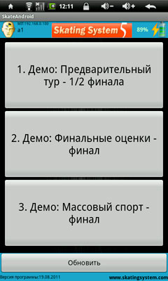
При первом запуске программы и при отсутствии дополнительных настроек программа будет работать в «Демо» режиме. В этом режиме программе не требуется сетевое соединение с сервером, она сама генерирует тестовые данные. Данный режим используется для ознакомления с программой, а также для обучения судей основным принципам работы с программой. В этом режиме в программе доступны 3 группы из двух танцах по двум судьям. Судья A(1) использует русский язык интерфейса. Судья B(2) использует английский язык интерфейса. Список доступных групп видел на рисунке ниже:
Первая группа работает с отметками предварительного тура, вторая позволяет потренироваться в расстановке финальных оценок, третья группа раскрывает информацию о массовом спорте в нашей программе.
Отличить режим «Демо» можно по набору этих групп, а также по иконке, в верхнем левом углу экрана с изображением желтого человечка.
Изменить режим работы программы, а также настроить ее для основного рабочего режима работы можно через меню «Настройки», которое вызывается через кнопку меню вашего устройства, при активной основной формой программы

Настройки программы
При выборе соответствующего пункта меню мы попадаем на страничку настроек программы, которые имеют следующий вид:
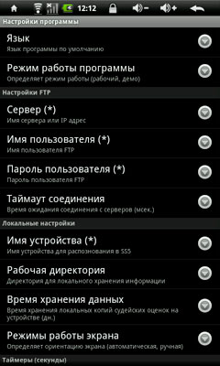
- Язык. Определяет язык программы, отличный от установленного в системе языка по умолчанию (Русский, Английский)
- Режим работы программы. Переключение между «Демо» и основным рабочим режимом работы. Для работы основного режима работы Вам потребуется изменить настройки отмеченные значком (*). К ним относятся настройки FTP соединения и общие настройки программы.
- Сервер. Имя сервера или IP адрес вашего FTP
- Имя пользователя. Имя пользователя FTP. Программа не использует анонимный режим соединения по соображениям безопасности и сохранности данных
- Пароль пользователя. Пароль пользователя FTP
- Таймаут соединения. Время ожидания соединения с сервером FTP в миллисекундах. Если по истечении этого времени программа не сможет найти сервер, по указанному Вами адресу, соединение с сервером будет остановлено.
- Имя устройства. Обязательный параметр для работы. Позволяет идентифицировать устройство в системе обработки результатов PDAInformer программы Skating System 5.
- Рабочая директория. Определяет место где программа будет хранить данные. По умолчанию это «/sdcard/skate/».
- Время хранения данных. Определяет сколько дней программа будет хранить локальные файлы в рабочей директории.
- Режимы работы экрана. Определяет режим работы экрана. Можно выбрать автоматический режим, при котором ориентация экрана будет определяться сенсором устройства и положением устройства относительно земли. Можно жестко прописать альбомную или портретную ориентацию экрана в не зависимости от положения устройства в руках. Иногда следует использовать этот режим, когда вы понимаете что автоматическое переключение напрягает судей.
- Таймер списка групп. Определяет время обновления информации о доступных группах для работы. По умолчанию 60 сек.
- Таймер списка судей. Определяет время обновления информации о доступных судьях в текущей группе. По умолчанию 0 сек. Данный таймер выключен. Обновление списка судей доступно по нажатию кнопки «Обновить». Вы можете включить данный таймер по мере Вашей необходимости.
- Таймер загрузки информации. Определяет время загрузки оценок судьи на сервер для обработки. По умолчанию 10 секунд. Т.е. каждые 10 секунд во время работы судьи в бегунке программа будет пытаться установить соединения с FTP сервером и передать введенные данные. Следует увеличивать данный таймер при нестабильной связи, дабы не создавать дополнительных задержек в работе судьи.

Основная форма программы
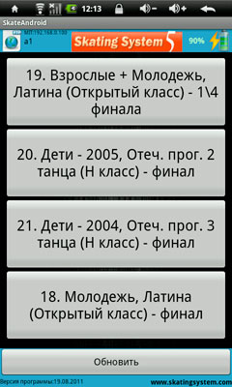
Основная форма программы представляет собой информационную часть, где содержится информация о программе, области списка групп, доступных для работы и кнопки «Обновить» для немедленного обновления информации с сервера.
Информация о списках доступных групп обновляется по таймеру, который настраивается через меню настройки. По умолчанию его значение равно 60 сек. Если количество групп превышает значение 4, то списки групп располагаются в две колонки.
Если требуется незамедлительное обновление информации, не дожидаясь обновления информации по таймеру, то в этом случае следует воспользоваться кнопкой «Обновить». Судье необходимо выбрать требуемую группу, путем нажатия на соответствующую кнопку, после чего он попадет в форму выбора судьи. В информационной части располагается информация о режиме работы программы (крайняя права иконка). Информация о подключении к сети Wi-Fi и IP адресе устройства в этой сети, а также названии устройства для идентификации в программе Skating System 5. В левой части области располагается информация о зарядке аккумулятора, а также режиме его работы (зарядка, работа от аккумулятора). Если идет зарядка, то иконка отображается с значком молнии. Обращайте на информацию о заряде аккумулятора, при выдаче устройств судейской коллегии. При снижении уровня зарядки до 15 процентов, система начинает самостоятельно предупреждать о малом заряде, что может отрицательно сказаться на работоспособности судьи.

Форма выбора судьи
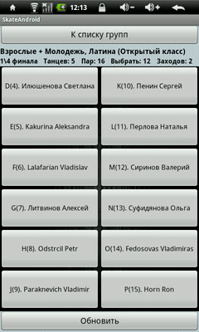
Форма выбора судьи также состоит из информационной части, где отображается информация о выбранной группе и туре: количество танцев, количество заходов, количество пар и т.д. , а также области списка судей где присутствуют кнопки выбора судей текущей группы. Вы можете настроить автоматическое обновление информации по таймеру через меню настройки основной формы программы. Также эта функция доступна по нажатию кнопки «Обновить». Судьи, которые выбрали себя и зашли в бегунок, будут удалены из списка доступных судей, дабы исключить повторный вход судьи в бегунок под одним и тем же именем. Когда все судьи зашли в свои формы бегунков, данный список пуст. Это означает, что судейская бригада готова к работе и можно начинать соревнование в выбранной группе.
Если у Вас возникла ситуация, что у судьи следует поменять устройство по середине работы в группе, не дожидаясь ее окончания ( не дотянет он до аэродрома на своей батарее). То это можно сделать между танцами и Ваши действия должны быть следующими (например, с F на Q):
- Взять новое заряженное устройство.
- Перейти в форму выбора судьи (она у Вас должна быть пустой, так как все работают).
- Нажать кнопку меню и принудительно выбрать начальный танец в новом устройстве, который будет равен танцу, на котором вы хотите поменять устройство (Q).
- Подойти к судье и дождаться пока он введет оценки за танец F.
- Попросить его выйти из бегунка или помочь ему в этом.
- Обновить на новом устройстве список судей. В списке должен появиться Ваш судья.
- Осуществить его выбор на новом устройстве и отдать его судье для продолжения работы. Судья должен попасть в тот танец, который Вы указали в качестве стартового танца.
- Отнести старое устройство на зарядку.

Работа в бегунке

Общие правила работы судьи в бегунке
Все местоположения кнопок будут рассматриваться из учета использования портретной ориентации экрана (высота экрана больше его ширины). В альбомной ориентации все виды интерфейса также будут присутствовать, но будут иметь другое относительное месторасположение.
При входе в бегунок, судья должен убедиться, что он не ошибся и вошел под своим именем в нужную группу и готов приступить к работе. Если вход в бегунок выполнен ошибочно, то следует выйти из него, воспользовавшись кнопкой выхода красного цвета, которая располагается в левом верхнем. Если судья не вносил оценки, то по нажатию на данную кнопку система выдаст звуковой сигнал и перейдет обратно к списку судей.
Если судья уже ввел оценки, то при одинарном нажатии на выход из бегунка, система предложит судье еще раз нажать на кнопку выхода, для исключения случайного нажатия данной кнопки в процессе работы. При этом кнопка примет вид зеленой галочки, нажав на которую, судья покинет бегунок и вернется к списку судей группы.
Количество требуемых отметок, отображается в правом верхнем углу в виде цифры. Если количество выбранных пар судьей совпадает с требуемым количеством, то вместо цифры судья увидит зеленую стрелочку, по которой он может перейти к вводу оценок следующего танца. Если он находится в последнем танце, то нажатие на данную стрелочку приведет к выходу из бегунка и загрузки основной формы программы со списками групп. Если судья не принимает участие в работе следующей группы, которая будет выступать после отработанной, то ему следует вернуть устройство в секретариат, для подзарядки и его подготовки для дальнейшего использования. Самостоятельное хранение неиспользуемых устройств у судьи, когда он не занят в работе, разрешается только с индивидуального разрешения главного секретаря соревнований.

Предварительный тур
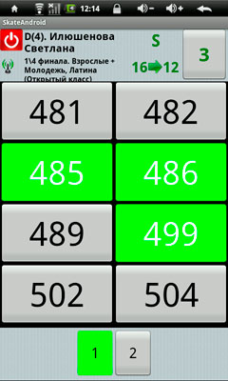
Экран ввода состоит из трех частей:
- Информационная часть ( белый фон). В этой области представлена информация о группе, туре, судье, от чьего имени будет осуществляться ввод оценок.
- Область ввода информации (черный фон)
- Область переключения заходов (белый фон). Данная область может отсутствовать, если соревнования проводятся в один заход.
По умолчанию, судья видит на экране список пар первого захода первого танца, они располагаются в несколько колонок. Для проставления отметок существует простой и расширенный метод ввода. Общее количество пар и количество пар, которое необходимо для выбора, судья может подчерпнуть из информационной части справа от кнопки переходов между танцами. Цифра до стрелочки означает общее количество пар в туре. Цифра после стрелочки указывает судье на количество пар, которое он обязан выставить в каждом танце.

Простой метод
Судье необходимо отметить требуемое количество пар зеленым цветом. Отметка производится путем однократного нажатия кнопки с номером требуемой пары. Количество выбранных пар увеличится на единицу. Для снятия отметки у пары, следует нажать на зеленом номере пары. Отметка у пары сменится на желтую. Количество выбранных пар уменьшится на единицу.
Расширенный метод ввода
Судья может использовать не только зеленые отметки, но и желтые и красные. Желтые и красные отметки несут вспомогательный характер и используются судьей индивидуально по своему усмотрению. Они не влияют на результат и не учитываются при обработке оценок судьи основной программой подсчета. При одинарном нажатии на номер пары судья получает основную (зеленую) оценку. Если он на данном этапе сомневается в окончательной оценке данной пары, то он может нажать на номер еще раз, номер пары примет желтый вид. В последствии, он может вернуться к желтым номерам пар и добрать необходимое количество пар из их числа. Для этого для любой отметки, кроме последней желтой (если она является последней отметкой у судьи) достаточно единичного нажатия на желтый номер, чтобы превратить данную отметку в зеленую.
Если судье требуется красная отметка – отметка пары, которую судья однозначно не хочет видеть в следующем туре, то для ее проставления требуется троекратное нажатие на номере пары. При этом отметка пары сначала изменится на зеленую, потом на желтую, потом на красную.
При последующем нажатии на красную отметку, цвет номера снова изменится на желтый. Состояния отметок у пары будут повторяться по циклу.
Пока у судьи не совпадет количество зеленых отметок с требуемым количеством, он не сможет покинуть бегунок данного танца. Если количество заходов в данном туре больше 1. Он может свободно перемещаться внутри танца между заходами, возвращаться обратно. При этом все его оценки будут сохранены и доступны при последующем обращении к ним. Если заходов несколько, то номер текущего захода выделен зеленым цветом. Список номеров заходов располагается в нижней части экрана в специальной области на белом фоне.

Финальный тур
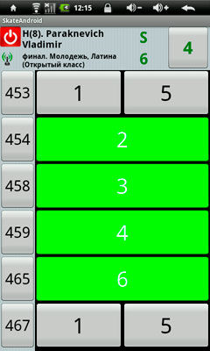
Экран ввода состоит из двух частей:
- Информационная часть ( белый фон). В этой области представлена информация о группе, туре, судье, от чьего имени будет осуществляться ввод оценок.
- Область ввода информации (черный фон). Номера пар в этой области располагаются в левом столбце на белом фоне.
Судья обязан поставить каждой паре, неповторяющиеся места.
Простой метод
Судья начинает проставление мест с первой пары, по которой он определил свое мнение. Например, он решил паре номер «1» поставить «6» место. Для этого ему следует напротив пары с номером «1» выбрать место «6». После этого все возможные места для пары номер «1» заменятся одним большим местом зеленого цвета с цифрой «6». Это означает, что судья оценил пару номер «1» на «6» место. Дальше ему следует расставить оставшиеся пары по оставшимся местам. Следует заметить, что для других пар, место «6» пропадет их списка доступных, так как с этим местом судья уже определился. Чем больше мест судья будет присваивать парам, тем меньше доступных мест ему будет предлагаться для выбора. В конце, для последней пары из финала, ему будет предложено последнее оставшиеся место, которое он, также, должен подтвердить выбором.
Если судья расставил все пары по местам, то он может перейти к следующему танцу по зеленой стрелочке.
Все варианты редактирования, отмены мест мы рассмотрим в расширенном способе ввода мест.
Расширенный способ.
Судья всегда может отредактировать свою оценку или удалить ее у конкретной пары. Рассмотрим пример, судья решил поменять свое решение и изменить место пары номер «1» с «6» на «5». Для этого эму потребуется нажать на большую зеленую кнопку с местом 5 напротив номера пары 1. Перед ним откроется полный список мест, для этой пары. Текущее место пары в этом списке будет выделено зеленым цветом. Для изменения места на «6», ему требуется нажать на кнопку с цифрой «6». После этого новое место будет присвоено паре номер 1. Если место «6» уже было прописано другой паре, то у нее система сбросит оценку и судье потребуется присвоить этой паре новую оценку.
Если судья по ошибке присвоил место паре и он не может пока его поменять на другое место, так как еще не определился в своем решении, то он может удалить полностью оценку у пары. Для этого ему необходимо нажать на номере пары в левом столбце номеров. При однократном нажатии на номер, он становится красным и система попросит подтверждения операции удаления места, путем повторного нажатия на красном номере пары. При повторном нажатии на красном номере пары, место у этой пары сбрасывается, и оно становится доступным для остальных пар. Если судья ошибочно однократно нажал на номер пары, то следующее нажатие на любую другую кнопку (место, номер), отличную от этой отменяет операцию и возвращает кнопки в исходное состояние, в котором они были до этого случая.

Массовый спорт
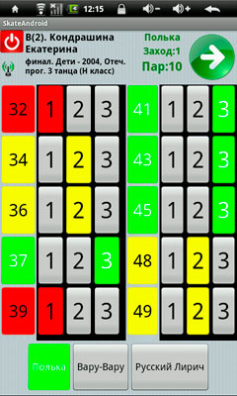
Экран ввода состоит из трех частей:
- Информационная часть ( белый фон). В этой области представлена информация о группе, туре, судье, от чьего имени будет осуществляться ввод оценок.
- Область ввода информации (черный фон). Область поделена на две части в портретной ориентации экрана и на 3 части в альбомной ориентации экрана. Номера пар в этой области располагаются в левом столбце на белом фоне.
- Область переключения танцев
Напомним, что массовый спорт исполняется исполнителями по заходам. Один заход последовательно танцует все танцы и уступает место следующему. Судье необходимо каждой паре поставить баллы от 1 до 3. Судья может переключаться между танцами и возвращаться обратно. Но перейти к следующему заходу он сможет, только тогда, когда все пары (исполнители) в этом заходе им будут оценены. Для удобства зрительного восприятия проставленных оценок наивысшая оценка «3» - будет выделена зеленым цветом, «2» - желтым цветом, «1» - красным цветом. Также соответствующим цветом будет выделен и номер пары. Если номер пары не изменил цвета, значит эта пара не была оценена судьей.
Переход между танцами возможен как вручную, с помощью области переключения танцев, так и по нажатию кнопки количества отметок в танце. Кнопка примет зеленый вид, когда количество оценок в текущем танце совпадет с количеством участников данного захода.

Передача данных на сервер.
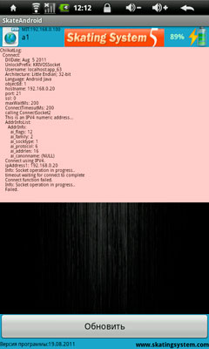
Программа передает данные на сервер в фоновом режиме по таймеру. Длительность таймера вы можете настроить через меню настройки основной формы программы. По умолчанию длительность обновления равняется 10 секундам. Это означает, что каждые 10 секунд программа будет пытаться установить соединение с FTP сервером и передать уже введенную судьей информацию на текущий момент на основной компьютер для ее анализа с помощью программы PDAInformer. Текущий статус соединения с сервером отображается под кнопкой выхода из бегунка, если она зеленая значит последний сеанс передачи данных прошел успешно, если красная то данный судья работает в автономном режиме.
При потере связи для судьи ничего страшного не происходит, он продолжает работать, его оценки сохранятся в память устройства, при восстановлении связи в процессе ввода оценок, все оценки за предыдущие танцы, а также за текущий танец будут переданы на сервер. Если восстановление связи не произошло, то судья по окончании работы в последнем танце после перехода к списку групп получит сообщение об ошибке соединения с сервером (текстовое сообщение на красном фоне с кодом ошибки). В данном случае ему следует отнести устройство в секретариат для решения проблемы соединения. При восстановлении связи в основной форме программы, все необработанные данные будут отправлены на сервер в автоматическом режиме.

Хранение данных на устройстве.
По умолчанию программа использует в качестве хранилища информации путь «/sdcard/skate/».Обычно это внутренняя или внешняя карта памяти устройства. В зависимости от характеристик Вашего устройства Вы можете изменить место хранения информации на свое, указав соответствующий путь в настройках программы. Рекомендуется использовать сменные носители, которые в случае фарс-мажорных обстоятельств (сломался девайс, упал из рук судьи, разбился) можно вытащить из устройства и прочитать их содержимое с помощью карт-ридеров или отправить информацию с другого рабочего устройства, если ввод не закончен и требуется продолжения работы судьи со своими оценками на другом устройстве. Все судейские оценки хранятся на устройстве определенное время, которое настраивается в настройках программы. По умолчанию срок хранения составляет 7 дней. Вся не отосланная информация на сервер в процессе работы дублируется в папке «/sdcard/skate/send/» Вы можете с помощью файловых редакторов вручную переместить все файлы этой директории во входящую директорию на компьютере, которая используется FTP сервером.

Обновление программы
Вы можете использовать два способа обновления программы: ручной и автоматический. В ручном режиме вы самостоятельно переписываете дистрибутив программы «ss5.apk» на внешний носитель и запускаете программу обновления самостоятельно на устройстве через менеджер файлов.
Во втором случае, если у Вас настроено соединение с FTP сервером и работа ведется в рабочем режиме, Вы можете переписать дистрибутив программы в рабочую директорию FTP сервера в папку «update» и активировать обновление через меню основной формы программы. Таким образом если Вам следует обновить все устройства, то Вам не надо будет вручную загружать дистрибутив обновления на каждое устройство. Программа это сделает самостоятельно и запустит установку программы.

Обработка информации на компьютере

Настройки
Задача программы «SkateAndroid» так же как и «SkatePocket» (аналога программы под Windows Mobile 6). Сформировать оценки судьи в электронном виде для последующей обработки в программе «Skating System 5». Для этого Вы можете использовать как основную программу, так специальную программу «SS5 PDAInformer», которая специально предназначена для работы с мобильными устройствами и обладает рядом дополнительных функций, которые отсутствуют в основной программе. Для включения режима поддержки мобильных устройств в программе «Skating System 5», Вам следует обратиться на страницу настройки. Блок, который отвечает за настройки, выглядит следующим образом:
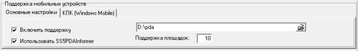
Вам надо включить поддержку этих устройств, также указать рабочую директорию, в которой будет генерироваться и хранится информация для мобильных устройств. Именно эту директорию, Вам следует настроить в качестве «root» директории на сервере FTP и дать к ней полный доступ пользователям FTP. Если Вы будете использовать «SS5 PDAInformer» в качестве программы по обработки информации с мобильных устройств, то поставьте соответствующую галочку. Поддержка площадок, определяет, какое количество площадок поддерживает Ваша работа на мобильных устройствах. Если у Вас всего 1 комплект устройств, а площадок на Вашем соревновании, то следует установить значение этой переменой в значение «1», тогда вся информации с площадки «2» не будет генерироваться в файл обмена информацией.
Для обмена информацией с мобильными устройствами, Вам следует установить FTP Server на Ваш компьютер. Одним из бесплатных вариантов является FileZilla Server, который можно скачать по ссылке: http://filezilla-project.org/download.php?type=server.
Создайте пользователя с логином и паролем и укажите его домашнюю директорию, которая будет совпадать с рабочей директорией, которую Вы указали в программе «Skating System 5». Не забудьте дать Вашему пользователю полные права на запись и удаление.

Файл обмена информацией
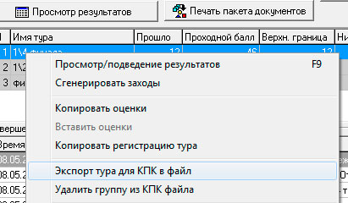
Для обмена информацией с мобильными устройствами, программа использует файл «group.xml». В нем программа хранит информацию о текущих группах, составах заходов, судейской коллегии, параметров групп. Данная информация непосредственно используется в программе «SkateAndroid». Информация в данном файле обновляется автоматически при генерации заходов, при подведении итогов тура. Но если в процессе работы вы самостоятельно внесли изменения в параметры группы: изменили количество пар, которые необходимо отобрать в следующий тур, внесли изменения в судейскую коллегию, то Вам следует вручную синхронизировать информацию с файлом. Для этого Вам следует воспользоваться контекстным меню нужного Вами тура и выбрать пункт «Экспорт тура для КПК в файл». После этого информация в файле обновится. Чтобы данная информация загрузилась на каждое мобильное устройство требуется чтобы сработали таймеры в основной форме программы «SkateAndroid» или нужно ручное нажатие кнопки «Обновить» если нет времени ждать автоматического обновления.
Если по каким-то причинам, Вам требуется удалить информацию о туре с мобильного устройства, то Вам следует выбрать нужный тур в программе «Skating System 5» и воспользоваться пунктом «Удалить группу из КПК файла». Обновление информации непосредственно в устройствах происходит, таким же образом, описанным выше.

Обработка в «Skating System 5»

Сбор информации осуществляется через форму просмотра результатов, подведения итогов тура. Для информации о ходе обработки результатов в нижней части экрана появится специальная табличка:
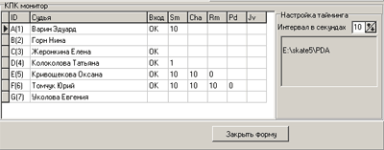

В ней вы можете наблюдать за ходом обработки информации с судейских планшетов. Столбец Вход и значение «ОК» означает, что судья зашел в первый заход первого танца. Числа на пересечении судьи и танца показывают, сколько пар судья отметил в данном танце зеленым цветом. Отсутствие значения «ОК» показывает что судья в данный момент находится вне бегунка.

PDA Informer

Общая информация
PDA Informer – отдельная программа, которая занимается обработкой информации с мобильных устройств.
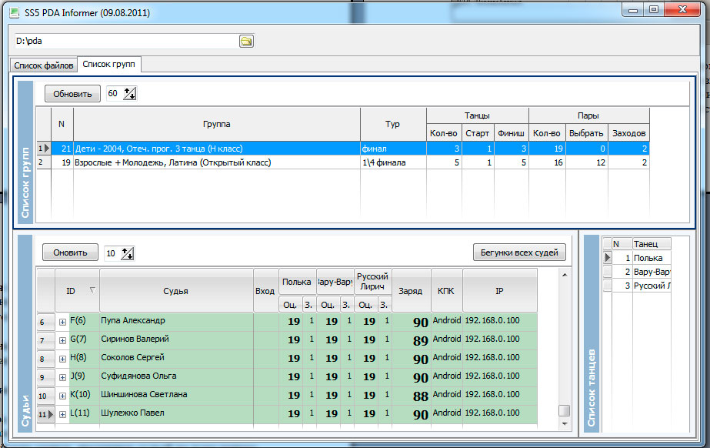
К основным ее функциям можно отнести:
- Текущий мониторинг состояния всех мобильных устройств, выданных судьям для конкретной группы.
- Отслеживание информации о заряде батареи
- Отслеживание информации о танце и заходе, в котором судья, находится в данный момент
- Отслеживание информации о количестве оценок, проставленных судьей в каждом танце
- Возможность просмотра судейских оценок с мобильного устройства непосредственно в программе.
- Возможность печати судейских оценок, введенных судьей по всем танцам.
- Режим загрузки судейских оценок в БД «Skating System 5» в фоновом режиме.
- Возможность ручного регулирования первого и последнего танца для работы на мобильном устройстве.

В программе существуют два основных раздела:
- Загрузка результатов в БД (закладка «список файлов»)
- Анализ состояния мобильных устройств (закладка «список групп»)
Анализ состояние визуально схож с таблицей, которая присутствует в форме просмотра результатов тура в форме просмотра и подведения результатов основной программы «Skating System». Программа берет за основу информацию из файла «group.xml», поэтому Вы всегда сможете проконтролировать, какая информация доступна на Ваших мобильных устройствах. Закладка «список групп» не работает с базой данных программы «Skating System 5», а рассчитана только на информацию из файлов, которые поступают с мобильных устройств и предназначены для них. Поэтому даже если Вы загружаете информацию через основную программу, то вы можете запускать этот режим для мониторинга ситуации.
Закладка «список файлов» как раз предназначена для загрузки информации в базу данных программы «Skating System 5». Преимуществом этого режима является, то что эта операция ведется в фоном режиме и для закачки информации в базу, Вам не следует все время находится в форме подведения результатов программы «Skating System 5». Более того, вы можете спокойно работать в программе «Skating System 5» и программа сама сообщит Вам, что информация с мобильных устройств загружена полностью, и следует подводить итоги тура конкретной группы. Эта строка состояния будет доступна в нижней части основной формы программы.

Загрузка результатов в БД
Для включения данного режима, Вам следует в меню настройки программы «Skating System 5» поставить галочку «Использовать SS5PDAInformer». Не следует запускать несколько «PDAInformer» на разных компьютерах в режиме работы с БД, так как они будут только мешать друг другу и совершать одинаковые операции по нескольку раз.
Для работы «PDAInformer» в качестве обработчика БД следует включить галку. «Включить обработку входящих файлов» на странице «список файлов». Программа работает с активным соединением, прописанным в программе «Skating System 5».
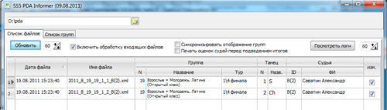

Пункт «синхронизировать список групп» поможет Вам автоматически фокусироваться на группу, результаты которой в данный момент поступают в базу. Т.е. данный режим помогает Вам автоматически переходить от группы в группе на закладке «список групп».
Вы можете установить таймер обновления информации по оценкам судей. По умолчанию он равен 60 сек. Или можете принудительно вызвать функцию загрузки, нажав кнопку «Обновить». По этому таймеру программа анализирует все файлы файлы директории на предмет изменения. Файлы, в которых с момента последнего сканирования произошли изменения и есть новая информация от судей, которая требует загрузки в БД.
Для предотвращения ложной загрузки информации программа использует текущую дату, установленную на компьютере, поэтому если у Вас возникла необходимость повторно залить информацию в базу на следующий день, Вам следует вернуть старую дату в установках компьютера или вручную исправить имена файлов результатов.

Структура имени файла результата.
Оценки судей группируются в файлы формата XML с определенным составным именем, которое позволяет анализировать, что за информация находится внутри файла, что позволяет ускорить обработку файла. Рассмотрим пример. «2011_8_19_19_1_1_B(2).xml».
- 2011 - год турнира;
- 8 – месяц турнира;
- 19 – день турнира;
- 19 – номер группы ;
- 1 – номер тура;
- 1 – номер танца, если значение 0, значит это файл, который используется в определении входа судьи в бегунок. Если программа встречает данный файл, то она считает, что судья находится внутри бегунка и его не следует выводить в списке доступных судей в форме списка судей программы «SkateAndroid»;
- B(2) – идентификатор судьи, от которого поступают оценки;
Т.е. от одного судьи после ввода всех его оценок за все танцы, в директории результатов, должно оказаться количество файлов равное количеству танцев в этой группе. Один танец – один файл от каждого судьи.
Также программа проверяет если в БД стоит флаг окончания тура, то она не будет загружать информацию в базу, даже если она посчитает, что эти файлы являются новыми.
Пункт «Печать оценок судей перед подведением тура» выводит на печать судейские оценки, для росписи судей во введенных оценках. Для печати оценок используется входная информация из файлов результатов, а не из БД программы.
Программа помимо информации о возможности подведения группы в основную программу «Skating System 5», удаляет завершенный тур из файла обмена информацией после получения оценок от последнего судьи и когда все остальные оценки уже есть в БД. Это позволит Вам исключить возможность внесение исправлений в уже введенный тур, со стороны третьих лиц после окончания соревнования в период когда Вы подводите результаты тура вместе с главным судьей.
Программа ведет запись логов на все действия, которые она пытается совершить в режиме обновления БД, поэтому Вы всегда можете их посмотреть в форме просмотра логов. Если файл логов вырос до больших размеров, просто удалите файл и на его месте появится новый файл, который будет накапливать информацию о действиях программы.

Мониторинг состояния
В режиме мониторинга, вы можете установить таймеры обновления информации, а также использовать кнопки немедленного обновления информации «Обновить».
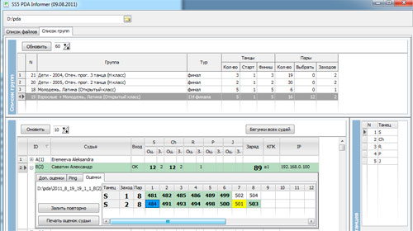
Судья, который зашел в бегунок, отображается со статусом в графе «Вход» равным «ОК». По нему сразу же доступна информация по заряду батареи, названию его устройства, и IP адресу, которое используется в Вашей беспроводной сети.
Вы можете вручную заблокировать (разблокировать) судья через контекстное меню, которое активируется на каждой строке таблицы судей. Это действие позволит Вам скрыть, отобразить судью в общем списке судей данной группе, информация о которых отображается в форме списка судей программы «SkateAndroid».
В таблице мониторинга судей группы Вы можете наблюдать изменение заряда аккумулятора на устройствах у каждого судьи. Заряд больше 50 процентов выделен зеленым цветом, Диапазон от 50 до 30 выделен желтым цветом, менее 30 красным.
Цифры в графе с «З.» указывают на текущий заход в котором находится судья в пределах одного танца. Для прошедших танцев это означает номер захода из которого судья перешел к следующему танцу.
Если Вы видите что информация от судьи перестает поступать, на фоне того что оценки от других судей загружаются на сервер, то в этом случае можете применить функцию «ping», которая доступна на одноименной закладке. Если «ping» не проходит, значит устройство у судьи потеряло сеть и работает в автономном режиме. Если «ping» все такие есть, а результаты не поступают, значит есть определенная вероятность, что устройство в скором времени сможет восстановить соединение с сервером FTP и загрузить недостающие файлы.
Доступ к дополнительным закладкам для каждого судьи осуществляется через плюсы и минусы, расположенные слева у каждого судьи. Там же вы можете ознакомиться с текущими оценками судьи, вывести их на печать. А также можете принудительно изменить дату изменения файла, для его повторного использования в системе загрузки результатов, если у Вас возникли сомнения, что эти результаты отсутствуют в БД.
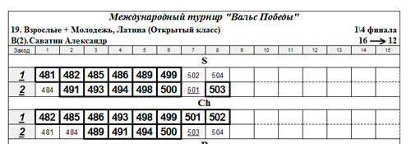
Функция «Печать бегунков для всех судей» поможет Вам оперативно напечатать все оценки судей данной группы по состоянию на текущий момент.
С помощью списка танцев, который располагается справа от списка судей, Вы можете управлять начальным и конечным танцем, который будет доступен для судей на устройствах, если по какой-то причине программа это не сделала самостоятельно. Например: Юниоры 1 4 танца, должны танцевать Стандарт, потом идти переодеваться, а у Вас доступны бегунки на все танцы, хотя должно быть сначала первые два, потом после ввода оценок за первые два, последние два, которые также Вы можете переключить вручную. Соревнования, где количество танцев больше 5, программа переключает автоматически, а вот с этими группами Вам придется использовать ручной метод управления количеством танцев.

